Trabalhando com Múltiplas Janelas (Microsoft Windows*)
Nota: As orientações descritas neste documento se aplicam ao navegador Internet Explorer* 6.0 ou inferior.

Ao longo do curso, você será direcionado para analisar vários recursos ao mesmo tempo. Por exemplo, você pode ser convidado a analisar uma avaliação, o seu Plano de Unidade e, em seguida, responder perguntas em um espaço chamado Caderno de Anotações. Por isso, é útil trabalhar com várias janelas (ou telas) abertas de forma que você possa facilmente alternar entre os recursos enquanto completa seu trabalho para alternar facilmente entre os recursos ao completar o seu trabalho na atividade. Veja a seguir o passo a passo para aprender como visualizar múltiplos recursos.

- Para abrir uma nova janela no curso:
  - Clique com o botão direito do mouse sobre o link do recurso no Curso que você deseja abrir em uma nova janela.
  - Selecione a opção Abrir em uma Nova Janela.
- Para visualizar dois sites lado a lado (ou qualquer duas janelas em geral):
  - Abra os sites ou os arquivos que você gostaria de visualizar lado a lado.
  - Clique no botão Restaurar abaixo , próximo ao botão Fechar no topo de seu navegador/documento.
Mova seu mouse sobre o canto superior direito da janela. Quando o cursos se tornar em uma seta dupla, clique, segure e arraste o mouse para redimensionar cada janela para adequá-la a sua área de trabalho.
  - Clique, segure e arraste a barra até o topo da janela para mover a janela inteira para uma nova localização em sua área de trabalho.
  - Repita os Passos de 2 até 4 para a segunda janela.
  - Agora, você pode navegar em uma janela, enquanto visualize a outra.
  - A qualquer momento, você pode clicar no botão Maximizar para aumentar sua janela novamente.
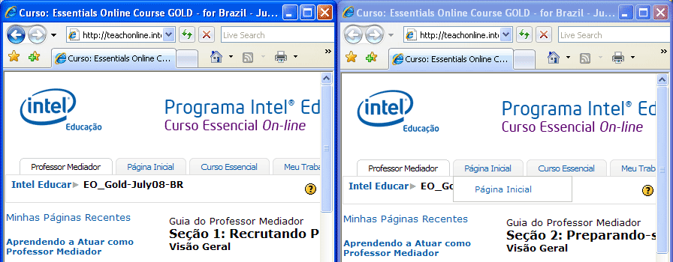
NOTA IMPORTANTE: Participantes podem achar conveniente abrir dois navegadores do seu curso para que possam trabalhar em uma janela, enquanto visualizam outra seção ou recurso do curso em outra janela. Ao fazer isso, certifique-se de trabalhar apenas em uma janela, quando adicionar conteúdo ao seu Caderno de Anotações e ao Meu Trabalho para não sobrepor seu trabalho.
- Para visualizar dois documentos do Microsoft Word* (Versão 2003) lado a lado:
- Abra ambos os documentos do Word.
- No menu Janela, selecione Comparar Lado a Lado com ….
- Uma janela será exibida para mostrar a você os documentos disponíveis. A partir dela, você poderá escolher com qual documento deseja trabalhar.
- Uma pequena barra de ferramentas será exibida no topo de sua tela. Essa barra de ferramentas oferece a você a opção de navegar pelos dois documentos ao mesmo tempo ou congelar um documento, enquanto você navega pelo outro.
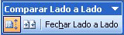
- Você pode facilmente alternar de um documento para o outro, clicando em qualquer lugar no documento.

- Para dividir um documento do Word de forma que uma seção esteja sempre visível, enquanto você percorre o resto do documento:
- Abra o documento que você gostaria de dividir.
- No menu Janela, clique na opção Dividir.
- Uma barra horizontal será exibida na sua tela.
- Mova o mouse sobre a barra e, então, clique, segure e arraste a bar para cima ou para baixo em sua janela para movê-la até a seção de seu documento que você gostaria de dividir.
Nota: Se você mudar de idéia, pressione a tecla ESC para remover a barra.
- Deixe seu mouse clicado para ajustar a barra horizontal.
- Agora, você está apto a visualizar e navegar em duas seções diferentes de seu documento independentemente.
- Para remover a divisão, no menu Janela, escolha Remover divisão.
- Para facilmente alternar de um arquivo ou janela para outro:
- Pressione, simultaneamente, as teclas Alt + Tab. Uma janela aparecerá para mostrar todos os arquivos que estão abertos em seu computador.
- Enquanto você segura a tecla Alt pressionada, pressione a tecla Tab para alternar entre as janelas e, assim, você poderá selecione aquela que deseja.
- Solte as teclas, quando o arquivo que você deseja abrir estiver selecionado.

